konference Česká a Slovenská republika – Budoucnost evropské integrace

pod záštitou Jana Zahradila,
předsedy české národní delegace v parlamentní frakci ELS-ED v Evropském parlamentu

Středa 30. května 2007, Rezidence primátora hlavního města Prahy, Mariánské náměstí 1, Praha 1

Program konference

8:40 Registrace účastníků konference

9:30 Zdravice Václava Klause, prezidenta České republiky
zdravici přednese Jiří Brodský, Zahraniční odbor Kanceláře prezidenta republiky

Zdravice Markéty Reedové, náměstkyně primátora hl.m. Prahy

Úvodní slovo
Lukáš Petřík, šéfredaktor serveru EUportal.cz, vedoucí projektu EUserver

9:45 I. blok konference Zajistí Euro prosperitu České a Slovenské republice?
Robert Holman, člen bankovní rady České národní banky
Pavel Kohout, ekonom
Jiří Schwarz, děkan Fakulty národohospodářské Vysoké školy ekonomické v Praze
Peter Gonda, ekonomický analytik Konzervatívniho inštitútu M. R. Štefánika

Moderátor: Erich Handl, šéfredaktor časopisu Corporate Life

11:30 Přestávka na oběd
raut v prostorech Rezidence primátora hl. m. Prahy

12:45 II. blok konference Rozšíření Evropské unie, Schengenský prostor a imigrační politika
Benjamin Kuras, spisovatel, čestný předseda redakce EUportal.cz
Alexander Tomský, nezávislý publicista
Tomáš Grulich, senátor PČR, Výbor pro záležitosti Evropské unie Senátu PČR
Jaroslav Daniška, poradca bývalého ministra vnútra Vlády SR

Moderátor: Martin Hanus, redaktor časopisu Týždeň

14:30 Přestávka - Coffee Break

14:45 III. blok konference Zahraničně politické perspektivy České a Slovenské republiky
Alexander Vondra, místopředseda Vlády ČR pro evropské záležitosti
Petra Kuchyňková, analytička Centra pro studium demokracie a kultury
Frantisek Šebej, redaktor časopisu Týždeň

Moderátor: Ladislav Jakl, ředitel Politického odboru Kanceláře prezidenta ČR

16:00 Hlavní slovo
Jan Zahradil, předseda europoslaneckého klubu ODS v Evropském parlamentu

16:30 Závěr konference a číše vína v prostorech Rezidence primátora hl. m. Prahy

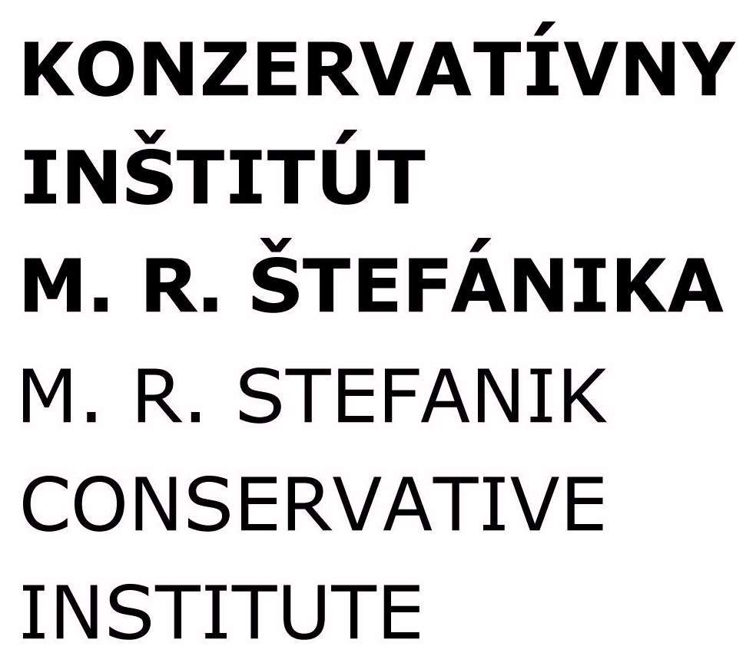
Pořadatelé konference Organizátor konference Mediální partner konference










Hlavní partneři konference

